Ponedeljek, 4. 5. 2020

Pozdravljeni učenci,

upam, da ste si v minulem tednu nabrali dovolj energije za nadaljevanje z delom na daljavo.
Tak način seveda ni enostaven in od vas zahteva veliko truda in vztrajnosti.
A do konca šolskega leta nas loči le še nekaj tednov in s skupnimi močmi bomo kos tudi temu izzivu.

Za »ogrevanje« bomo danes začeli z utrjevanjem snovi, ki smo jo obravnavali pred počitnicami.

Zapis v zvezek:

Šolska vaja

- Učb. str. 126 / 4č

- Učb. str. 126 / 5č
Pri vseh trikotnikih v zvezek izpiši podatke in nariši skico.
Ne pozabi na oznake oglišč in stranic.

- Učb. str. 126 / 6a - V enakokrakem trikotniku
sta kota ob osnovnici enako
velika.

- Učb. str. 128 / 5a

- Zbirka nalog, 2. del str. 73 / 18c

Na naslednji strani prilagam tudi rešitve nalog iz učbenika.

str. 126 / 4.č str. 126 / 5.č
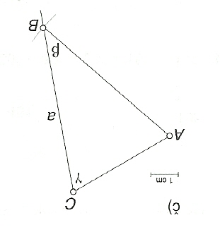
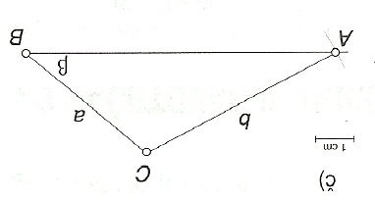

str. 126 / 6.a str. 128 / 5a
